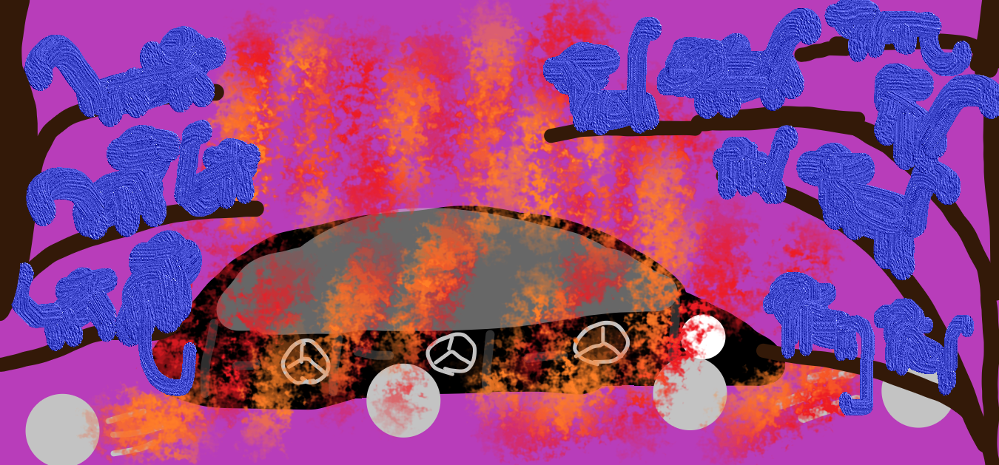
PLAVI MAJMUNI 2024
Gledam gledam gledam ja trista plavih majmuna
Majmuni su smorili Mercedes su gonili
Peti put na dan to je sve ništa dosadnije
Jer kad majmun tu je znaj to Mercedesov je kraj
Mercedes ja za majmune
Trista plavih majmuna i skršena limuzina
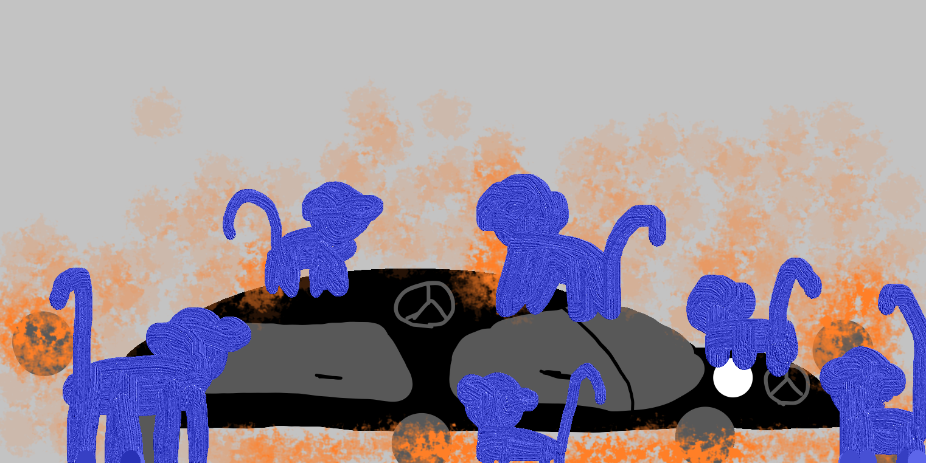
Tope se tope se limuzine limuzine
Gde su nestali svi plavi majmuni
PLAVI MAJMUNI PLAVI MAJMUNIIII MAJMUNI PLAVI MAJMUNIIIII MAJMUNI PLAVI MAJMUNI
Trista plavih majmuna i skršena limuzina
Nema više majmuna i nema ni Mercedesa
Gde su nestali plavi majmuni
Plavi majmuni plavi majmuniiii majmuni plavi majmuni
PLAVI MAJMUNI PLAVI MAJMUNIIII MAJMUNI PLAVI MAJMUNI PLAVI MAJMUNI PLAVI MAJMUNI
Diže se iz pepela trista plavih majmuna

